植基於雙重複雜度之盲目簽章策略

A Blind Signature Scheme Based on Dual Complexities
陳正鎔
萬能技術學院資管系
Jonathan Jen-Rong Chen
Dept. of Information Management
Van Nung Institute of Technology
jonathon@cc.vit.edu.tw

陳安斌
國立交通大學資管所
An-Pin Chen
Institute of Information Management
National Chiao-Tung University
apc@APC.iim.nctu.edu.tw

林文茂
國防管理學院國防資訊所
Richard Wen-Mao Lin
Dept. of Information Management
National Defense Management College
913008@ms1.ndmc.edu.tw

聯 絡 人：陳 正 鎔
電 話：(02)25074540
(02) 22222137 ext 8567
行動電話：0911-396398
0935-497147
Email Add. : jonathon@cc.vit.edu.tw
913008@ms1.ndmc.edu.tw
roughboy@pchome.com.tw
植基於雙重複雜度之盲目簽章策略

A Blind Signature Scheme Based on Dual Complexities

摘要
數位簽章（Digital Signature）理論基礎有因數分解假設[19]或離散對數假設[6,7]等。一般而言，資訊系統建置時，其資訊安全機制若僅分別以因數分解或離散對數單一假設為基礎，則該系統之防禦能力必然相對薄弱。而盲目簽章策略，乃在「簽章者」不知道「被簽章者」所提供之數位資料內容的狀況下由「簽章者」予以簽章。其應用頗廣，諸如祕密電子投票[9]、匿名電子現金系統[8,16]、資料庫保護[4]…等，不一而足。有鑑於雙重複雜度假設之高安全性與成本效益，復以未來資訊化社會對於盲目簽章機制需求殷切，因此研擬排除建置系統所衍生之負面因素[1,11,12]誠有其必要。本論文即遵此要旨，提出一個嶄新的盲目簽章策略
關鍵詞：盲目簽章、離散對數、因數分解、雙重複雜度

Abstract
The basic theories for designing digital signatures are factoring and discrete logarithm. Generally, when building an information system, the defense ability of the system will be relatively weak if using either discrete logarithm or factoring theories along. A blind signature scheme is signers sign to an unknown message from other users. It can be applied to secret electronic voting [9], anonymous digital cash systems [8,16], database security [4] …and so on. On account of the better security and higher efficiency of dual-complexities systems as well as the eagerness for blind signature schemes in the future information society, it is absolutely necessary to eliminate disadvantages from systems when building them. This thesis is following the main idea mentioned above and provides a novel blind signature scheme based on dual-complexities.
Keywords: Blind Signature, Discrete Logarithm, Factoring, Dual-Complexities

- 前言
數位簽章係由簽章者A（以下簡稱A）查驗被簽章者B（以下簡稱B）所提供之數位資料並予以簽章，其理論基礎有因數分解假設[19]或離散對數假設[6,7]等，而Chaum[3]首創之盲目簽章策略，乃在A不知道B所提供之數位資料內容的狀況下由A予以簽章。事後B除無法竄改該資料之外，並可遊說第三者（或A本人）該資料確經A所曾簽章過無誤。此其間，A無法追蹤該筆資料系哪一位B所提供。
盲目簽章之應用頗廣，諸如祕密電子投票[9]、匿名電子現金系統[8,16]、資料庫保護[4]…等，不一而足。該等運用均能迎合資訊化社會大眾渴望確保隱私之需求。因此，相關研究乃應運而生[2,4,8,17]。此其中Fan與Lei[8]將Chaum[3]或Pointchevel與Stern[17]因數分解所需之指數運算降低至乘法運算，頗適合智慧卡[21]之實作環境，而Camenisch等人[2]則嘗試以離散對數假設為基礎，配合改良版本之「數位簽章演算法」（Digital Signature Algorithm, DSA）[14]匯同Nyberg-Ruepple策略[15]而提出二種不同方案。
一般而言，資訊系統建置時，其資訊安全機制若僅分別以因數分解或離散對數單一假設為基礎，則該系統之防禦能力必然相對薄弱。如果攻擊者有能力突破其中一種假設之複雜度，則其系統之安全體制便告瓦解。為避免陷入此窘境，Brickell與McCurley[1]開始思考結合上述二種複雜度為一體，以強化密碼系統之安全性。然其缺點在於相同安全條件下，所使用之公開金匙長度為二種單一假設公開金匙長度之和，且運算時模數（Modulus）過大，效率不彰；Lee與Hwang[12]以及Laih與Kuo[11]固然均達到結合二種複雜度之效益，然前者於網路上之每位使用者均擁有一對公開金匙（包括模數），此點有違離散對數假設之立意；而後者採用Naccahe[13]之方法造成整個系統中心有多達O(t)支公開與秘密金匙，對使用者與系統中心而言，均是一個沈重負擔。
有鑑於雙重複雜度假設之高安全性與成本效益，復以未來資訊化社會對於盲目簽章機制需求殷切，因此研擬排除建置系統所衍生之負面因素[1,11,12]誠有其必要。本論文即遵此要旨，提出一個嶄新的盲目簽章策略，其內容綱要如下：第二部份為文獻探討；我們所提出具雙重假設複雜度之盲目簽章策略於第三部分陳述；第四部分針對簽章演算法之安全性詳予分析；結論與未來研究方向於最後表達。

- 植基於離散對數之盲目數位簽章
Camenisch等人[2]採用下列二種方式而分別將其盲目簽章：
    - 數位簽章演算法（Digital Signature Algorithm, DSA）之修改版本[14]。
    - Nyberg與Ruepple[15]策略。
由於後者之盲目簽章精神與前者類似，本文僅介紹前者之作法。
簽章者（以下簡稱）選取一個大質數，且於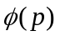中存在一個大質因數。
任選模（Modulo）其序（Order）為之一數，再選取一數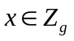，計算：
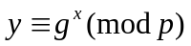
其中為之秘密金匙，而為其公開金匙。當被簽章者（以下簡稱）請求對訊息實施盲目簽章時，選取一數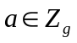，計算：
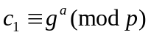
將傳送給；選取二數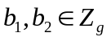，計算：
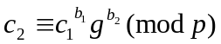
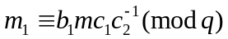
將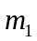傳送予；計算：
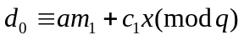
將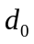傳送予；計算：
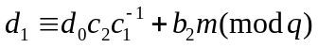
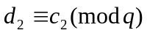
則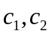即為訊息之盲目簽章，因為
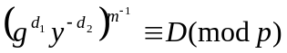
而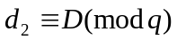

- 我們所提出之盲目簽章策略
簽章者選取滿足下列式子的大質數 [10]
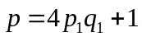……………………………………………………….（1）
其中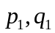，亦均為大質數
令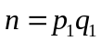………………………………………………………..（2）
再選取模（Modulo）其序（Order）為之一數，然後選取一數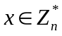，計算：
…………………………………………………….（3）
相關參數：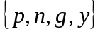為簽章者之公開金匙，而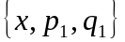為其祕密金匙。
假定接受簽章者要請簽章者對訊息實施盲目簽署，其演算步驟如下：
- 選取一數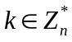，計算
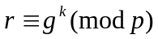………………………………………………..（4）
將傳送給
- 選取二數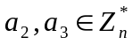，計算
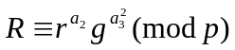……………………………………….……（5）
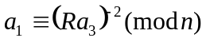……………………………………………（6）
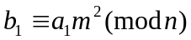…………………………………………….…（7）
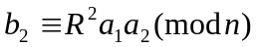………………………………………..……（8）
將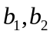傳送給
- 計算
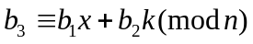…………………………………..………（9）
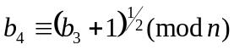…………………………………………..（10）
如果式子（10）無解[18,20]，則要求重新執行步驟2，直至有解為止。然後將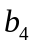傳送給
- 計算
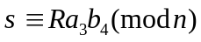…………………………………………..…（11）
則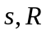為訊息之盲目數位簽章。
- 第三者驗證
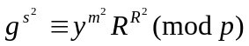………………………………………..…（12）
如果式子（12）成立，則接受簽章；否則拒絕接受。

- 安全性分析
  - 定理1：
如果與均是誠實的，則式子（12）成立。
<證明>：
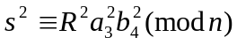……………………………………依據式子（11）
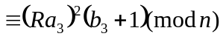………………………………依據式子（10）
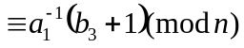……………………………….…依據式子（6）
…………依據式子（6～9）
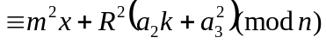……………………………………（13）
取上式（13）全等式二邊以為底，則
………………………………依據式子（3～5）
因此，我們得到證明。
所有參數如上節之定義，令代表以為根所產生之群組（Group）集合，且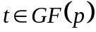
假設1[11]：
解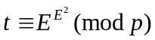之，最少為在群組中解離散對數與因數分解之雙重複雜度。
引理1[11]：
解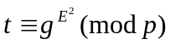之，需面臨在群組中解離散對數與因數分解之雙重複雜度。
引理2：
解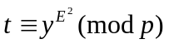之，需面臨在群組中解離散對數與因數分解之雙重複雜度。
<證明>：
令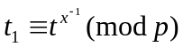
其中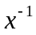係模之乘法反函數
即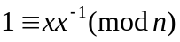
因此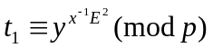
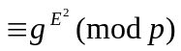………………………………..…依據式子（3）
由引理1知，其解時需面臨在群組中解離散對數與因數分解之雙重複雜度。
  - 定理2：
攻擊者欲偽造式子（12）成立，需面臨在群組中解離散對數與因數分解之雙重複雜度。
<證明>：
在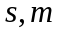與三數中，攻擊者可任意選取二數，如果能於多項式時間內解出第三數，其攻擊將可得逞。我們於此概分為三種情形予以討論。
- 任意選取二數，欲推算：
整理式子（12）可得
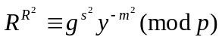
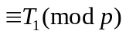
顯然，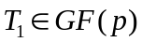。由引理1知，欲解時需面臨在群組中解離散對數與因數分解之雙重複雜度。
- 任意選取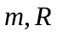二數，欲推算：
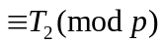
顯然，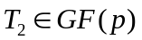。由引理1知，欲解時需面臨在群組中解離散對數與因數分解之雙重複雜度。
- 任意選取二數，欲推算：
整理式子（12）可得
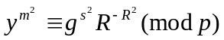
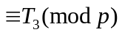
顯然，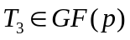。由引理2知，欲解時需面臨在群組中解離散對數與因數分解之雙重複雜度。另外，即便能夠解出，其為有意義符號之機率亦將隨著值增大而遞減。
綜合前述三種情形，定理二得證。
  - 定理3：
本方法為盲目簽章策略之一。
<證明>：
假設所有接受簽章者所組成之集合為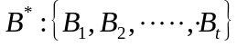，簽章者（或其他攻擊者，以下本證明統稱）依據前節之相關參數將所蒐集之資料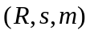比對接受簽章者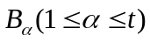是否為該人所發送之盲目簽章。
由定理1可知：
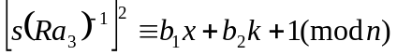
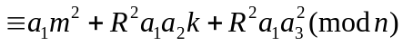…………….……….….（13）
解出式子（3.7）之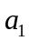，代入式子（13）可得
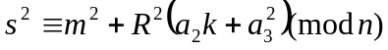………………………………………（14）
在式子（14）中，滿足式子（5）條件之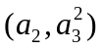共有組解，結合式子（8）之考量，則存在唯一解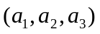同時滿足式子（5）～（8），若推論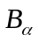為發送該筆盲目簽章者，其理由成立；故得證。

- 結論與未來研究方向
我們採用Laih與Kuo[11]結合因數分解[19]與離散對數[7]雙重假設複雜度之理論，提出一個嶄新的盲目簽章策略，以強化單一假設為基礎之盲目簽章方法[2,17]。就雙重假設之模型架構而言，比起Laih與Kuo[11]或Lee與Whang[12]之系統更具實用性；而將之導入盲目簽章研究領域，則為本論文之特色。至於未來研究方向，我們建議如下：
  - 推翻或強化本策略。
  - 降低本策略所需之計算時間或參數。
  - 以雙重假設為基礎設計群體簽章（Group Signature）策略[5]。

參考文獻

- E. F. Brickell and K. S. McCurley, “An Interactive Identification Scheme based on Discrete Logarithms and Factoring.”, Advances in Cryptology- EUROCRYPT ’90, Lecture Notes in Computer Science 437, 1991, pp:63-71.
- J.L. Camenisch, J.M. Pirereau and M.A Stadler, “Blind Signature Based on The Discrete Logarithm Problem”, Advanced in Cryptology-EUROCRYPT `94, pp. 428-432, 1995.
- D. Chaum, “Blind signature systems, Advances in Cryptology”, Crypto `83, pp.53, 1984.
- D. Chaum and T.P Pedersen “Wallet Databases with Observers” Advanced in Cryptology-CRYPTO `92, pp. 89-105, 1993.
- J. J.-R. Chen and Y. Liu, “A Traceable Group Signature Scheme. Mathematical and Computer Modeling,” Vol. 31, Issue: 2-3, pp. 147-160, February 2000.
- W. Diffie and M. Hellman, “New Directions in Cryptography”, IEEE Trans. Inf. Theory, Vol. 22, No. 6, pp. 644~654, 1976.
- T. ElGamal, “A Public Key Cryptosystem and a Signature Schemed Based on Discrete Logarithms”, IEEE Trans. Inf. Theory, Vol. 31, No. 4, pp. 469~472, 1985.
- C.I. Fan and C.L. Lei, “Low-computation Practically Blind Signature for Electronic Cash” IEICE Transactions on Fundamentals, vol. E81-A, No. 5, pp. 818-824, 1998.
- A. Fujioka, T. Okamoto and K. Ohta, “A Practical Secret Voting Scheme for Large Scale Elections”, Advances in Cryptology AUSCRYPT ’92, pp. 244-251, 1992.
- L. Harn, “Reply: [Comment: Public-key Cryptosystem Design Based on Factoring and Discrete Logarithms.]” IEE Proc. –Comput. Digit. Tech., Vol. 143, No.1, pp: 96, 1996.
- C. S. Laih and W. C. Kuo, “New Signature Scheme Based on Factoring and Logarithms.” IEICE Trans. Fundamentals E80-A, pp. 46-53, 1997.
- N.Y. Lee and T. Hwang, ”Modified Harn Signature Scheme Based on Factoring and Discrete Logarithms.” IEE Proc. –Comput. Digit. Tech., Vol. 143, No.3, pp: 196-198, 1996.
- D. Naccache, “Can OSS. Be Repaired? Proposal for A new Practical Signature Scheme.” Advanced in Cryptology-EUROCRYPT `93, pp. 233-239, 1994.
- NIST FIPS PUB 180, “Digital Signature Standard (DSS)” Proposed by NIST, Commun. ACM, Vol. 35, No. 7, 1992, PP. 36~40.
- K. Nyberg and R.A. Rueppel, “A New Signature Scheme Based on The DSA giving Message Recovery.” Proceeding of 1st ACM Conference on Computer and Communication Security, Virginia, 1994.
- T. Okamoto and K. Ohta, “Universal Electronic Cash.” Advanced in Cryptology-CRYPTO `91, pp. 324-337, 1992.
- D. Pointcheval and J. Stern, “New Blind Signatures equivalent to Factoring.” Proceeding of 4th ACM Conference on Computer and Communication Security, pp.92-99, 1997.
- M.O. Rabin, “Digital Signature and Public-key Functions as Intractable as Factorization.” Technical Report, MIT/LCS/TR212, MIT Lab, Computer Science, Cambridge MASS. 1979.
- R. V. Rivest, A Shamir and L. Adleman, “A Method for Obtaining Digital Signatures and Public-key Cryptosystem”, Commun. ACM, Vol. 21, No. 2, PP. 120~126, 1978.
- K. H. Rosen, “Elementary Number Theory and Its Applications.” Addison-Wesley Publishing, 1993.
- C.P. Schnorr, “Efficient Identification and Signatures for Smart Cards.” Advanced in Cryptology-CRYPTO `89, pp. 235-251, 1990.

